**ODDZIAŁ PRZEDSZKOLNY - TYDZIEŃ 08.06.2020 - 10.06.2020**

Witajcie Drodzy Rodzice i Przedszkolaki! ☺

Przypominam o zadaniach, które należy wykonywać **codziennie:**

* ćwiczenia w głoskowaniu
* ćwiczenia w czytaniu (6-latki)
* ćwiczenia w liczeniu, dodawaniu i odejmowaniu na konkretach
* rysowanie szlaczków
* słuchanie dostępnych w domu książek czytanych przez Rodziców
* korzystanie ze stron internetowych z grami edukacyjnymi (np. <http://pisupisu.pl/przedszkole/> , <https://szaloneliczby.pl/przedszkole/> )

Nie zapomnijcie też o zabawie!

**PONIEDZIAŁEK 08.06.2020**

1. Karta pracy, str. 60 - wykonanie łódki wg instrukcji rysunkowej.
2. Słuchanie opowiadania M. Strękowskiej-Zaremby “Wakacyjne podróże”.

Po wysłuchaniu odpowiedzcie na pytania, a 6-latki dodatkowo czytają teksty zamieszczone pod ilustracjami. Chętne 5-latki również mogą próbować czytać!

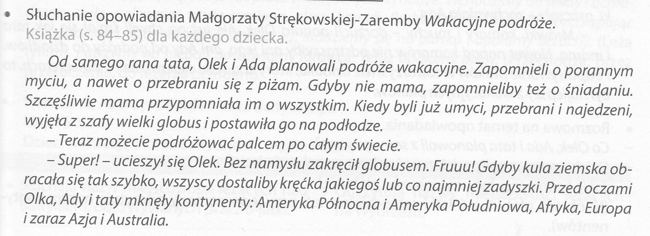

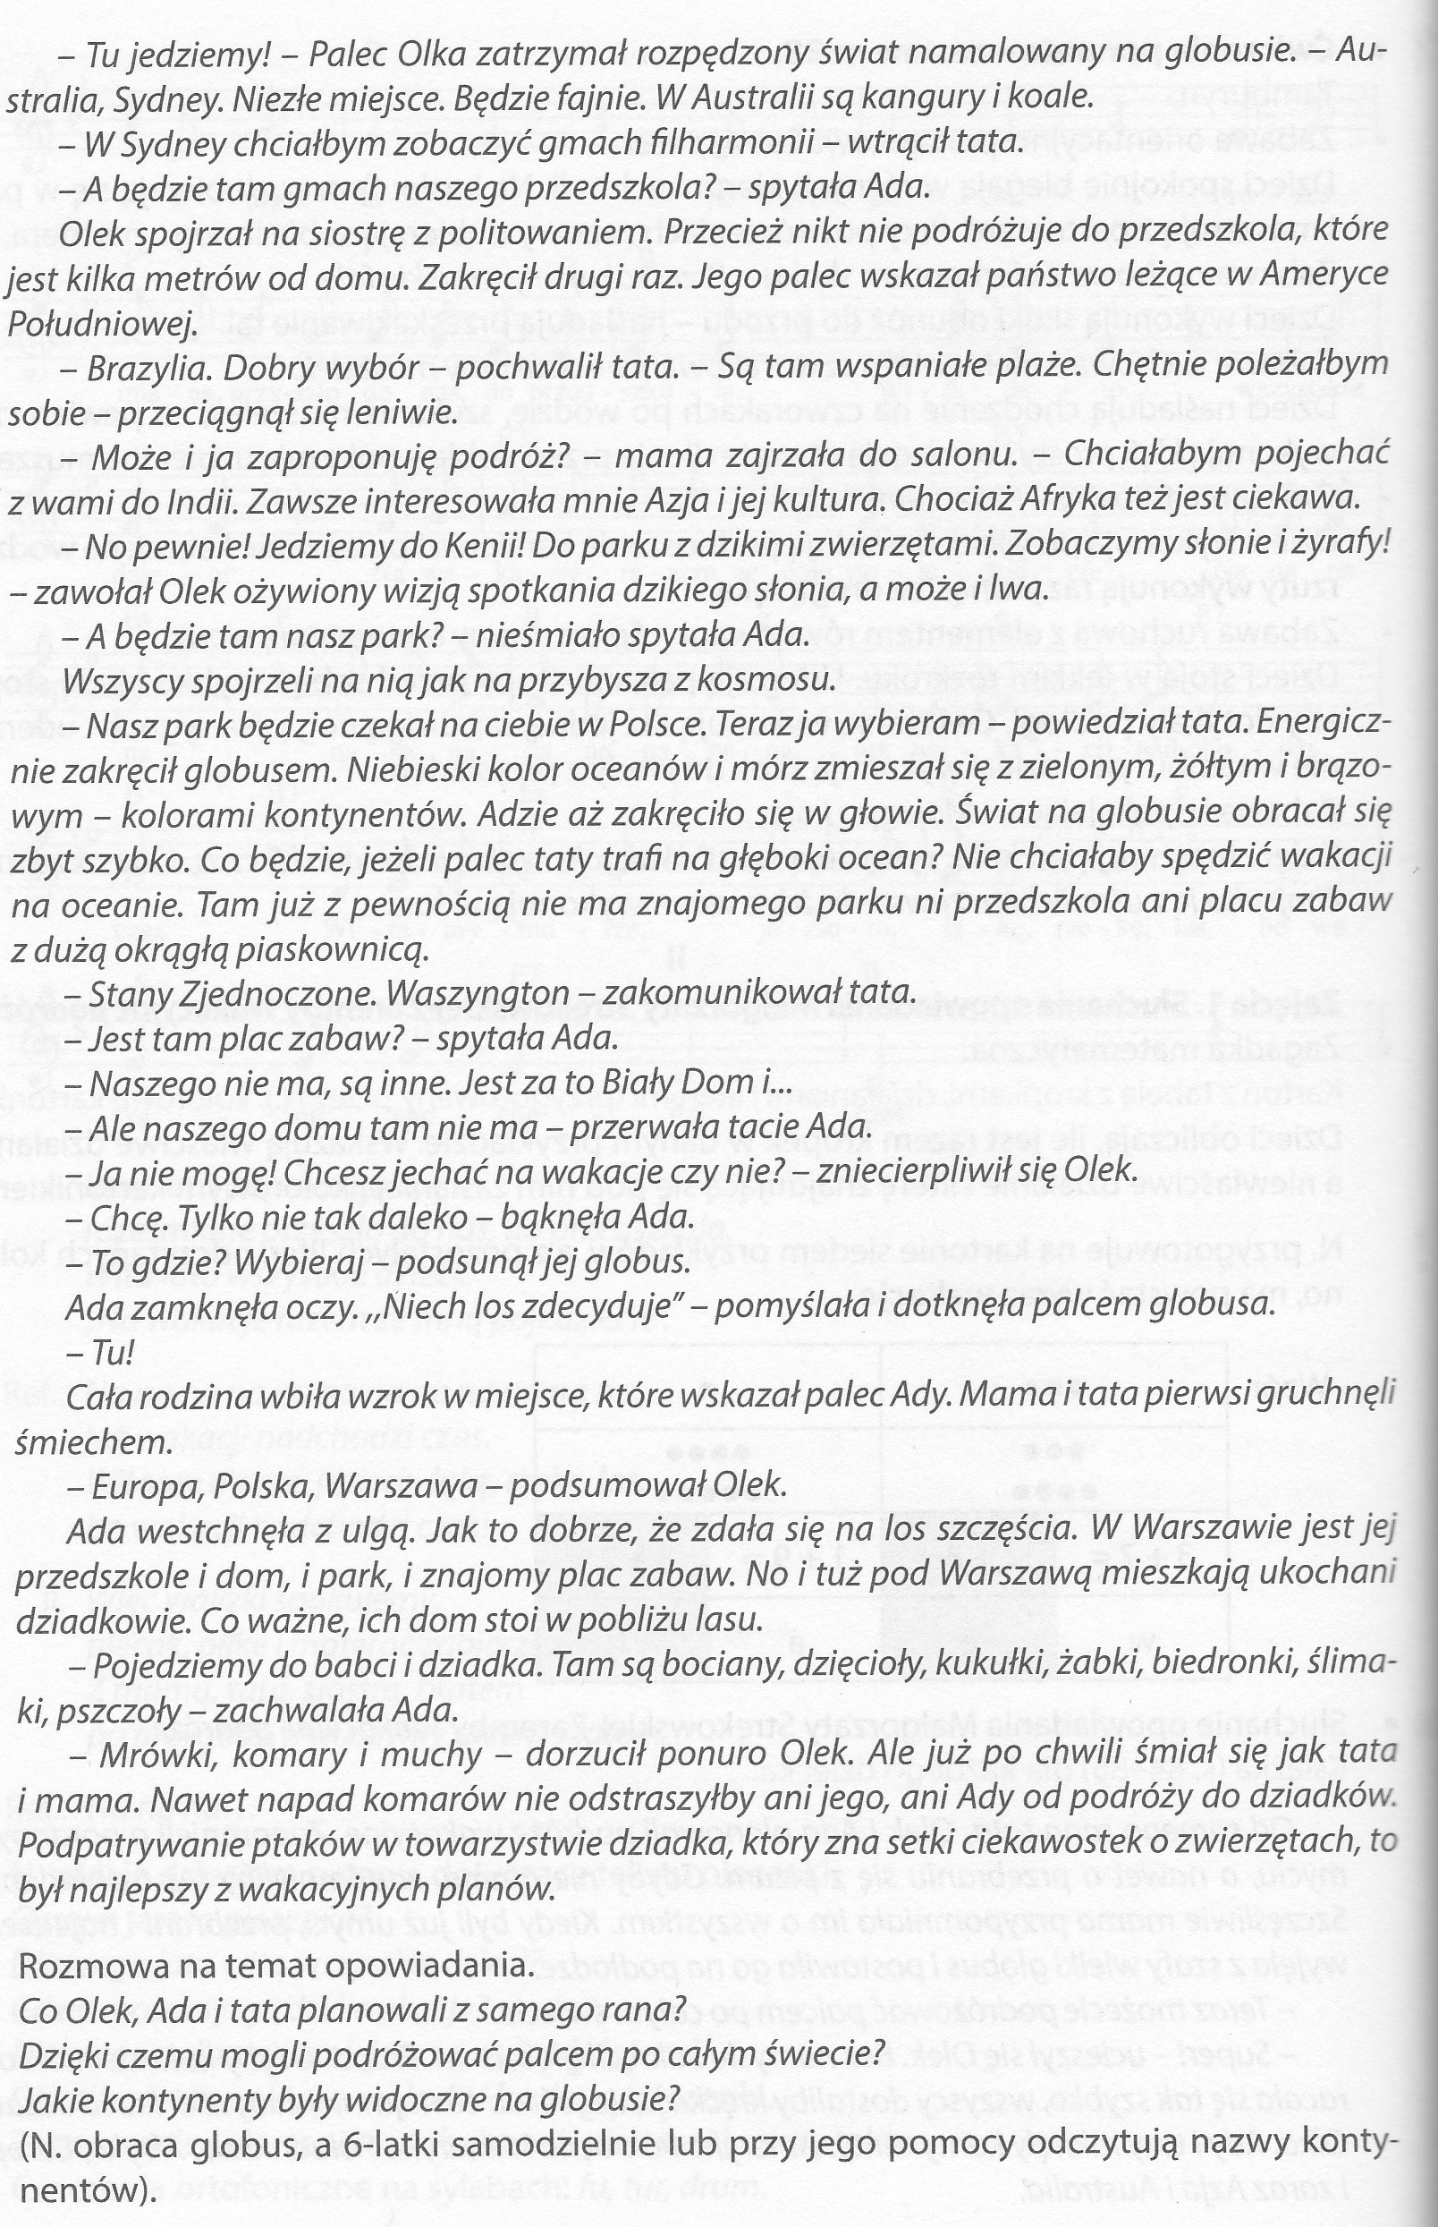

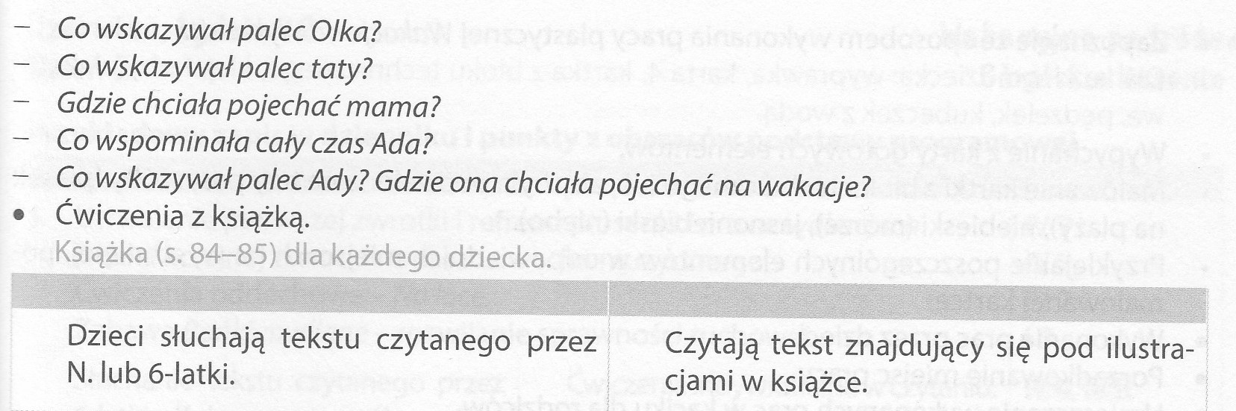

1. tylko 5-latki: “Przygotowanie do czytania pisania liczenia” str. 76 - kolorowanie zgodnie z poleceniem.
2. Wykonanie pracy plastycznej “Wakacje na wybrzeżu”. Wykorzystanie wybranych elementów z Karty 4 (z Wyprawki) - elementy należy wypchać i przykleić na kartce technicznej. Farbami lub kredkami należy dorysować inne elementy oraz tło.
3. Wyklaskiwanie w parach sylabami rymowanki o wakacjach:

*Już wakacji nadszedł czas,*

*Lato, lato woła nas!*

*Już za chwilę zaśpiewamy*

*I pociągiem wyruszamy.*

**WTOREK 09.06.2020**

1. Karta pracy, str. 64 - wykonaj zgodnie z poleceniem.
2. Zabawa matematyczna “Góralskie liczenie”.

* zabawa “Juhasowe liczenie” - rodzice czytają wiersz zamieszczony poniżej. Dzieci wykorzystują dowolne liczmany (np. patyczki, klocki) zgodnie z treścią wiersza. Przy pierwszej zwrotce musi być ich więcej niż 2. Słuchając wiersza dzieci układają liczmany zgodnie z treścią - dodają, odejmują.

*Na hali, na hali juhas owce pasie.*

*Jedna mu uciekła - dogoń ją juhasie!* (odejmowanie)

*Na hali, na hali juhas owce pasie.*

*Jedna się zgubiła - szukaj jej juhasie!* (odejmowanie)

*Na hali, na hali tak się raz zdarzyło -*

*miał juhas mało owiec - lecz 2 mu przybyło.* (dodawanie)

*Na łące, na łące, tam gdzie siana kopce*

*Przyszły do juhasa 4 obce owce.* (dodawanie)

*Pilnuj swoich owiec góralski juhasie*

*Noc spędzą w zagrodzie - Ty czuwaj w szałasie.*

* Ćwiczenia w dodawaniu i odejmowaniu.

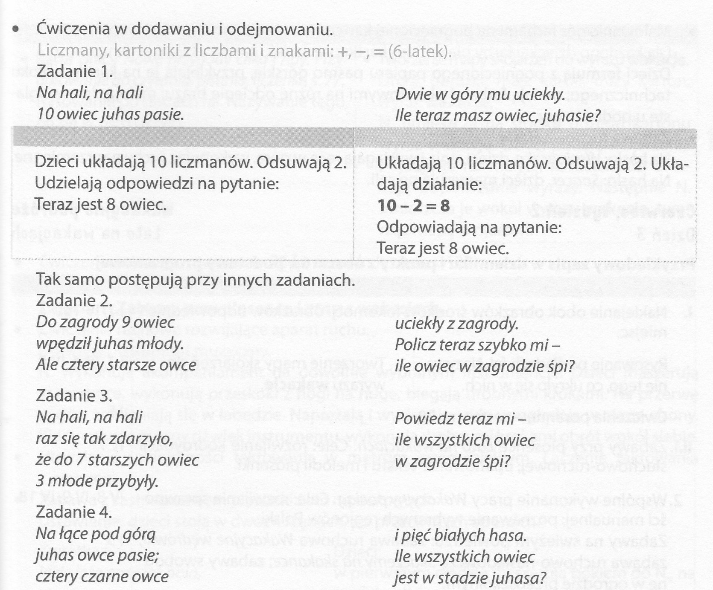

1. Ćwiczenia gimnastyczne z kostką lub inne dowolne do wyboru.

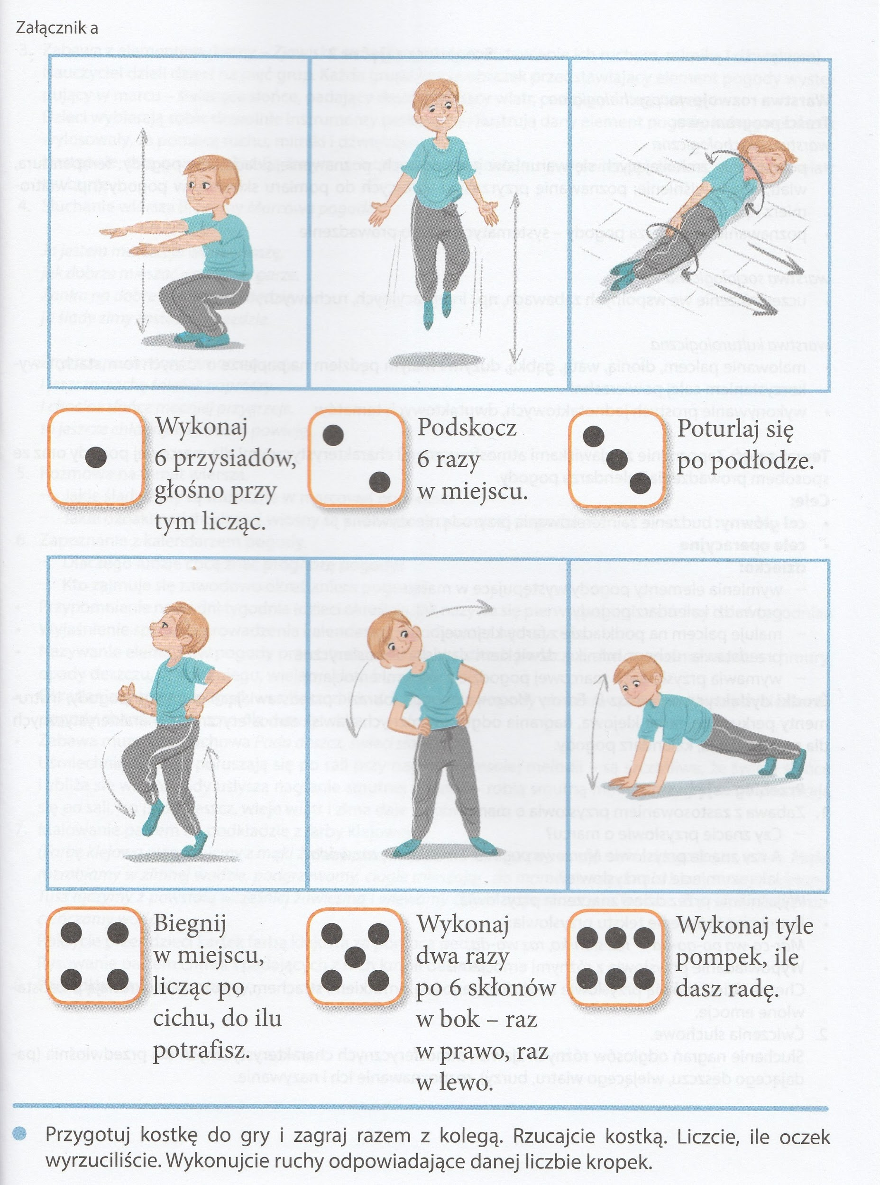

1. Karta pracy, str. 62 - środki lokomocji.
2. tylko 6-latki: “Litery i liczby”, str. 77

**ŚRODA 10.06.2020**

1. Karta pracy, str 63 - nawlekanie muszelek wg wzoru.
2. Ćwiczenia w czytaniu tekstu o wyjściu mamy i Olka do kina na film o małpce.

“Nowe przygody Olka i Ady” str. 92-93.

6 latki czytają obowiązkowo, a 5 latki - chętni czytają samodzielnie, a reszcie czytają rodzice.

1. “Wakacyjny pociąg” - kolorowanie - Karta pracy, str. 62-63
2. Piosenka “Tato już lato”

link do piosenki: <https://www.youtube.com/watch?v=2nacbp-U-6A>

tekst piosenki:

Tato, już lato

Będziemy znów jeść lody

Tato, już lato

Kup bilet do przygody

Tato, już lato

Będziemy boso chodzić

Tato, już lato

Już brodę zgolić czas

Gdy ciepły dzień, to nawet leń

Na spacer chciałby iść

Już pora wstać i pobiec w świat

A tata jeszcze śpi

Chcę lody jeść, na drzewo wejść

I z góry patrzyć w dół

Zeskoczyć w piach i chociaż raz

Przeskoczyć z tatą rów

Tato, już lato

Będziemy znów jeść lody

Tato, już lato

Kup bilet do przygody

Tato, już lato

Będziemy boso chodzić

Tato, już lato

Już brodę zgolić czas

Gdy ciepły dzień, popływać chcę

Przez słomkę wodę pić

Na piasku spać i trawę rwać

Do lasu z tatą iść

Maliny jeść, jagody też

W kałuży szukać żab

Tu rośnie grzyb, tam ślimak śpi

Na głowę chrabąszcz spadł

Tato, już lato

Będziemy znów jeść lody

Tato, już lato

Kup bilet do przygody

Tato, już lato

Będziemy boso chodzić

Tato, już lato

Już brodę zgolić czas

Tato, już lato (x4)

Już brodę zgolić czas.

1. Zabawy pod hasłem “Ryby w morzu”.

Podczas mówienia wiersza wykonujemy odpowiednie ruchy w powietrzu lub na kartce raz prawą, raz lewą ręką.

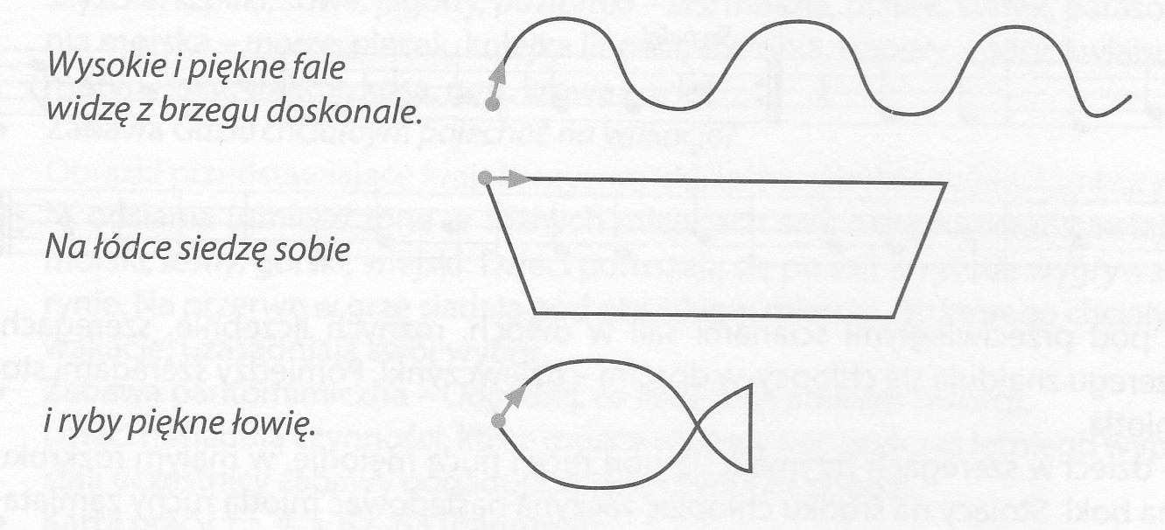

Do wakacji coraz bliżej, ale jeszcze zostało troszkę zadań do wykonania. Życzę wszystkim wytrwałości!

**POWODZENIA!!!**

Pani Gosia